Моделирование процесса образования плотной приповерхностной низкотемпературной пикосекундной лазерной плазмы.
Яковлев М.А.
Московский Государственный Технический Университет им. Н.Э.Баумана, 105005, Москва, 2-я Бауманская, 5; тел.: (095) 2636425; е-mail: yakovlev@mx.bmstu.ru
В данной работе представлены результаты численного моделирования пробоя плотного газа электронами приповерхностного электронного слоя (ПЭС) [1] при облучении металлической мишени мощными лазерными импульсами пикосекундной длительности.Определены условия при которых может происходить очень быстрая приповерхностная ионизация газа (τ_{i}=10⁻¹² с), обеспечивающая экранировку облучаемой мишени. Время пробоя τ много меньше характерного времени электрон-решеточной релаксации в проводнике τ_{p}=10⁻¹⁰ с с, т.е. в режиме очень быстрой ионизации температура решетки к моменту наступления сильной экранировки поверхности остается по порядку величины на том же уровне, что и в начале, и поэтому никакого разрушения материала мишени не происходит.
Для расчетов были выбраны следующие численные параметры задачи: длина волны излучения λ = 1.06 мкм; интенсивность излучения I_{em}≅ 9⋅10¹² Вт/м²; коэффициенты преломления металла на данной длине волны χ_{r} =1.5, χ_{i} =10.1$ (соответствует концентрации
электронов проводимости в металле n_{m}=4⋅10²⁸ м⁻³); концентрация газа na=10²⁷-10²⁸ м⁻³ (давление p=40-400 атм); потенциал ионизации I=15.8 эВ (соответствует аргону); начальная температура T₀ варьировалась от 300 К до 3000 К На основании приведенных результатов численных расчетов можно сделать следующие выводы. При облучении металлической мишени ЭМ импульсами в результате неравновесного нагрева электронной компоненты над поверхностью мишени формируется пограничный слой электронов эмиссии. При условии большой плотности газа и высокой интенсивности излучения электроны ПЭС приводит к возникновению в газе областей сильноионизированной плазмы, экранирующих мишень от падающего излучения. Длительность этого процесса при указанных условиях лежит в пределах от нескольких десятых до нескольких пс. Проведенные расчеты позволили получить соотношение между пороговыми значениями интенсивности пробоя I^{i}_{em} и концентрацией газа na , при которых реализуется режим импульсного пробоя газа. Кроме того, определёно пороговое значение плотности энергии пикосекундного лазерного импульса,при котором возможно получение плотной приповерхностной плазмы без разрушения мишени.
Результаты численных рассчётов приведены на графиках:
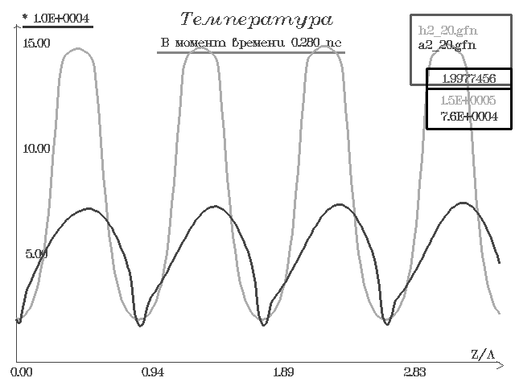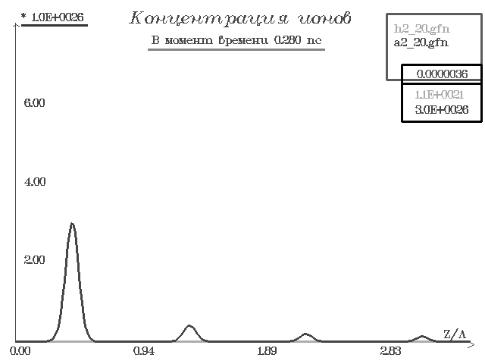
Литература:
- М.А. Яковлев, М.В. Фёдоров //ЖЭТФ,2002, Т.122, С.814-819

